TẤM GƯƠNG CÔ GIÁO NGUYỄN THỊ THỦY- GIÁO VIÊN TIÊU BIỂU TRONG VIỆC XÂY DỰNG MÔI TRƯỜNG LẤY TRẺ LÀM TRUNG TÂM GIAI ĐOẠN 2016-2019

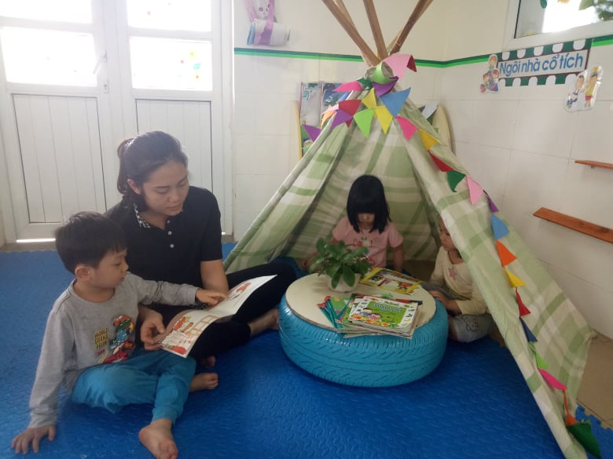

“Dạy trẻ nhỏ cũng như trồng cây non, trồng cây non đươc tốt thì sau này cây lên tốt”. Quả đúng như vậy, xác định được tầm quan trọng của nuôi dạy trẻ, từ khi gắn bó với nghề, gắn bó với lũ trẻ, gắn bó với ngôi trường Mầm non Phúc Lợi, cô giáo trẻ Nguyễn Thị Thủy luôn trăn trở việc tìm ra phương pháp giảng dạy giúp trẻ phát huy tối đa khả năng sáng tạo, giúp trẻ phát triển một cách toàn diện nhất.
Với những kiến thức tích lũy được từ khi còn là sinh viên ngồi trên ghế trường Sư phạm; cùng kinh nghiệm, sự am hiểu tâm lý trẻ và tình yêu trẻ thơ, cô giáo Nguyễn Thị Thủy luôn hết lòng tận tụy với công việc, yêu thương chăm sóc trẻ chu đáo.Cô không ngừng học tập, tìm tòi, trau dồi kiến thức. Cô giáo trẻ đã nhận thấy được tầm quan trọng của việc “ Xây dựng môi trường lấy trẻ làm trung tâm” là xây dựng môi trường mà ở đó trẻ được chủ động, tích cực hoạt động, sáng tạo; tự chiếm lĩnh tri thức, kinh nghiệm của bản thân thông qua môi trường giáo dục. “Xây dựng môi trường lấy trẻ làm trung tâm” cũng là phương tiện phát triển trí tuệ, giáo dục đạo đức, giáo dục thẩm mỹ, phát triển thể chất và có tác động mạnh đến sự tự tin của trẻ sau này.
Trong các năm học từ 2016 – 2019, cô giáo Nguyễn Thị Thủy được Ban giám hiệu nhà trường tin tưởng giao nhiệm vụ chủ nhiệm lớp Nhà trẻ 24- 36 tháng, lớp mẫu giáo bé 3- 4 tuổi, lớp mẫu giáo nhỡ 4- 5 tuổi. Theo cô, ở mỗi độ tuổi trẻ có một cá tính khác nhau. Vì vậy, cô giáo cần nắm vững tâm lý từng lứa tuổi, nắm vững đặc điểm của từng trẻ lớp mình. Từ đó, cô Thủy đã xây dựng kế hoạch, thiết kế môi trường lớp học, sáng tạo đồ dùng đồ chơi và tổ chức các hoạt động giáo dục phù hợp nhất. Trẻ lớp cô luôn thích thú đi học; tỉ lệ chuyên cần, tỉ lệ trẻ đạt các mặt phát triển của lớp cô luôn vượt chỉ tiêu đề ra. Lớp cô chủ nhiệm luôn được giao nhiệm vụ làm điểm chuyên đề “ Xây dựng môi trường lấy trẻ làm trung tâm”. Các tiết học cô xây dựng đều lấy trẻ làm trung tâm, được xếp loại tốt trở lên và nhiều tiết đạt giải cao trong các hội thi của trường và của Quận. Cô giáo đã có nhiều sáng kiến kinh nghiệm đạt cấp trường, cấp Quận. Cô luôn đạt giải cao trong các hội thi “Xây dựng môi trường lấy trẻ làm trung tâm” hay “Làm đồ dùng đồ chơi tự tạo”.
- Năm học 2015- 2016: đạt 2 giải Ba hội thi “Làm đồ dùng đồ chơi tự tạo”.
- Năm học 2016- 2017: Xếp loại Tốt hội thi “Xây dựng môi trường lớp học lấy trẻ làm trung tâm”.
- Năm học 2017- 2108: đạt giải Nhất hội thi “ Xây dựng môi trường lớp học lấy trẻ làm trung tâm”
- Năm học 2018- 2109: đạt giải Xuất sắc hội thi “ Xây dựng môi trường lớp học lấy trẻ làm trung tâm”
- Năm học 2019- 2020: Xếp loại tốt hội thi “Xây dựng môi trường lớp học lấy trẻ làm trung tâm”.

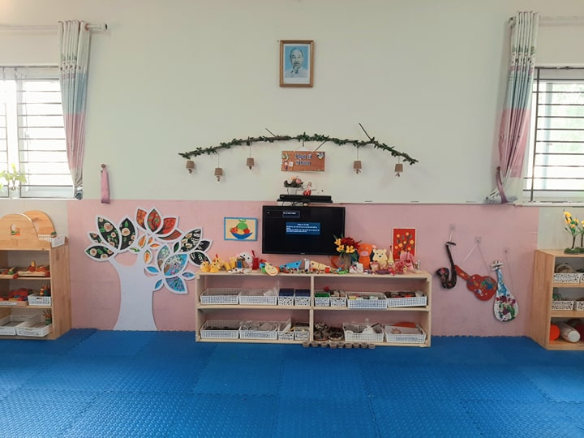
(Ảnh góc Tạo hình Lớp MGB C3- Năm học 2019- 2020)

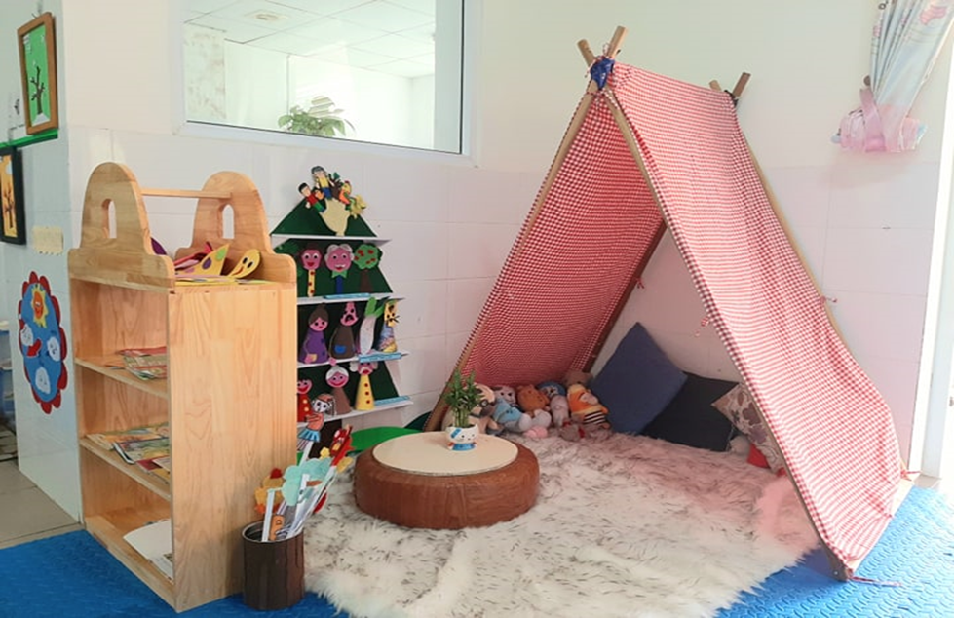
(Ảnh góc Sách truyện Lớp MGB C3- Năm học 2019- 2020)
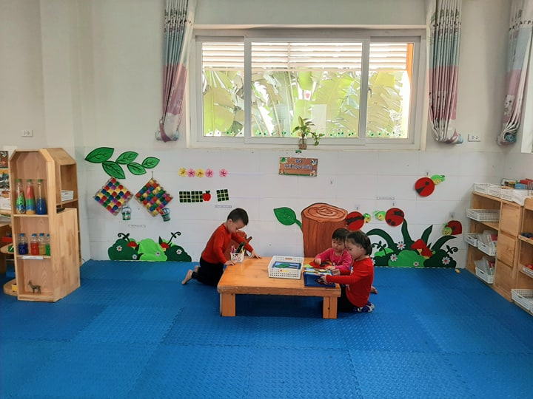
(Ảnh góc học tập Lớp MGB C3- Năm học 2019- 2020)

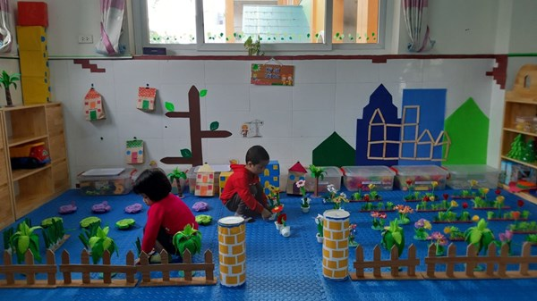
(Ảnh góc Xây dựng Lớp MGB C3- Năm học 2019- 2020)
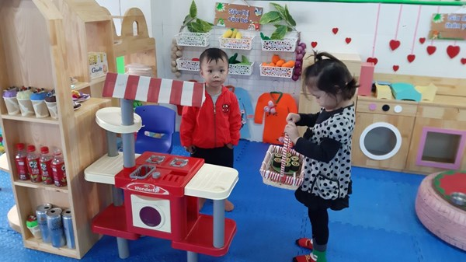
(Ảnh góc phân vai- Lớp MGB C3- Năm học 2019- 2020)

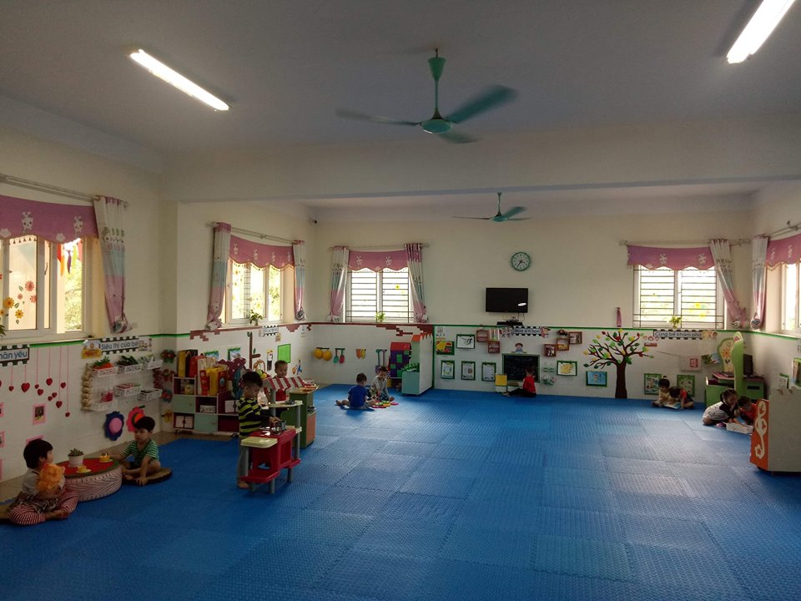
(Ảnh lớp MGB C3- Năm học 2018- 2019)
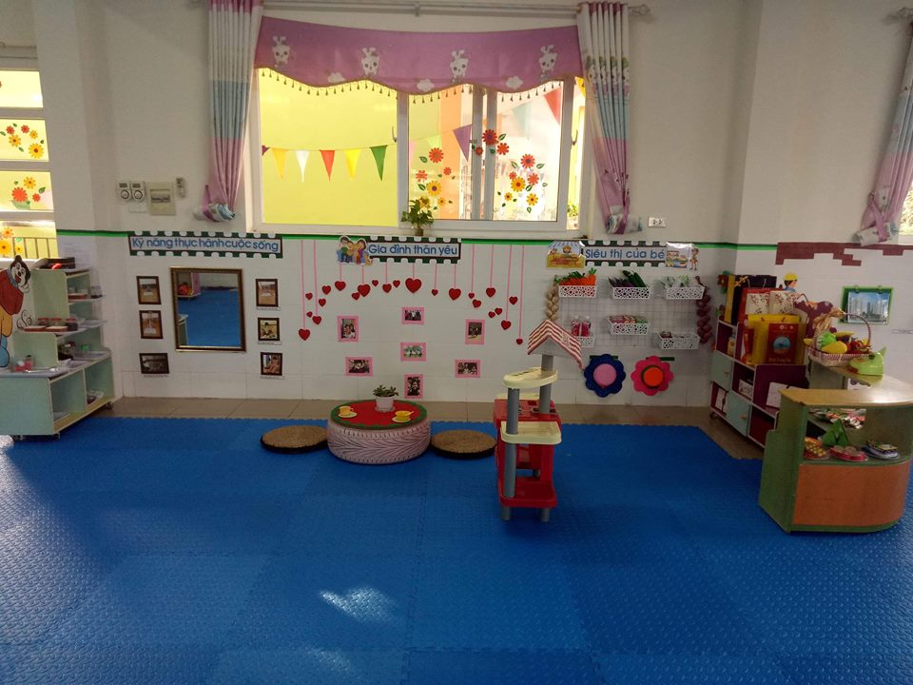

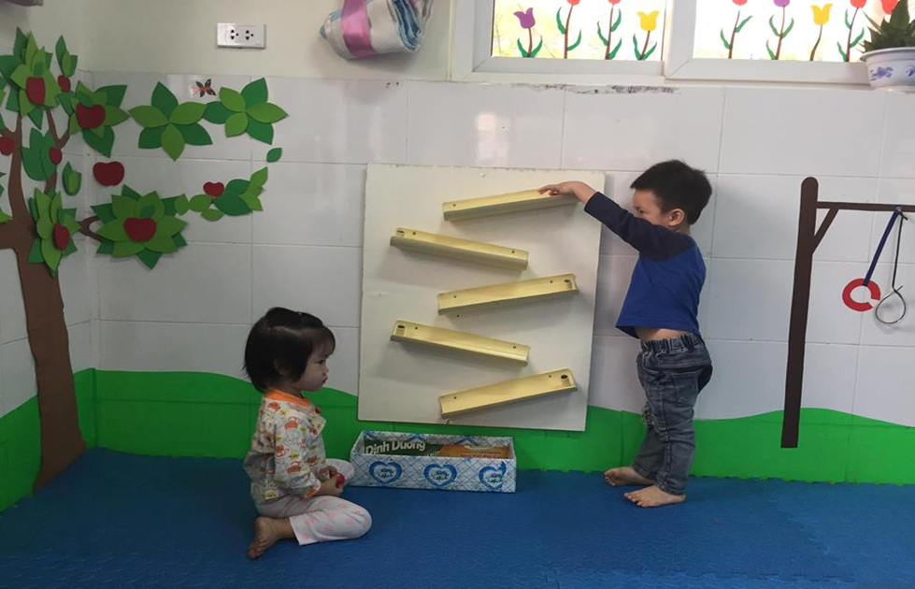
(Ảnh Lớp Nhà trẻ D1- Năm học 2017- 2018)

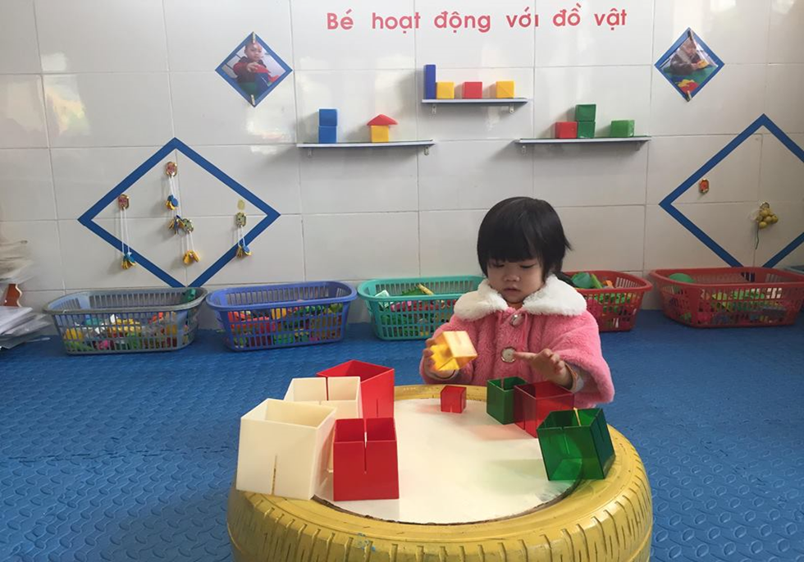

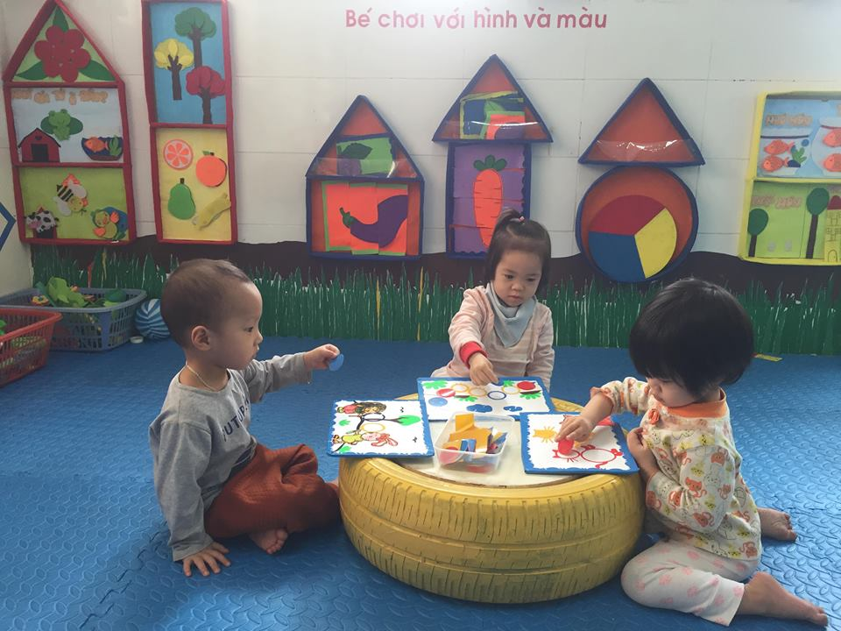
(Ảnh Lớp Nhà trẻ D1- Năm học 2017- 2018)

Cô giáo Nguyễn Thị Thủy luôn được phụ huynh tin tưởng. Cô đã làm cầu nối giữa nhà trường và phụ huynh, trẻ và cha mẹ trong việc giáo dục trẻ một cách toàn diện. Cô còn vận động phụ huynh đóng góp nhiều cây xanh, cây hoa và các nguyên vật liệu sẵn có ở địa phương để tạo ra môi trường góc mở trong và ngoài lớp.
Cô Thủy luôn nhiệt tình giúp đỡ chị em đồng nghiệp trong công tác chăm sóc giáo dục trẻ, trong việc soạn giáo án, hay kinh nghiệm viết sáng kiến kinh nghiệm. Cô giáo Nguyễn Thị Thủy đúng là một tấm gương tiêu biểu trong việc
“ Xây dựng môi trường lấy trẻ làm trung tâm”.
Trong Hội nghị Tổng kết 5 năm triển khai thực hiện chuyên đề “ Xây dựng trường mầm non lấy trẻ làm trung tâm giai đoạn 2016-2020” của trường Mầm non Phúc Lợi cô đã vinh dự được khen thưởng cá nhân có thành tích xuất sắc nhất trong Hội thi “ Xây dựng trường mầm non lấy trẻ làm trung tâm” qua các năm học nhà trường đã triển khai chuyên đề.
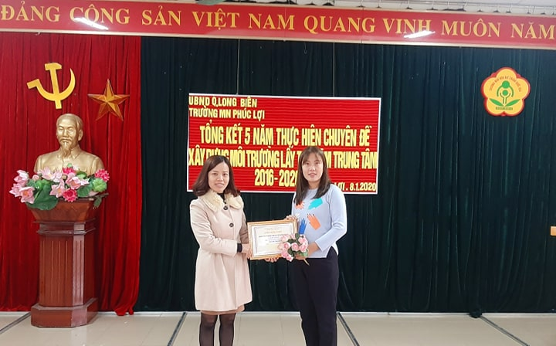
(Ảnh Cô Thủy được khen thưởng trong lễ tổng kết chuyên đề)

